**Batería:**

Opciones:

* Power Bank
* Arreglo de Baterías 18650

**Power Bank**

Características:

5V

Capacidad: ~

**Arreglo de Baterías 3S:**

Voltaje: 3.7*3=11.1V

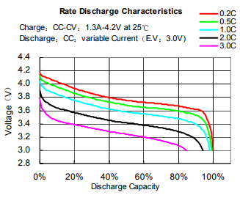

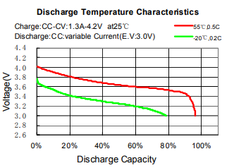

Estimaciones de porcentaje de carga de batería 18650

| % de carga | Voltaje [V] |
| --- | --- |
| 0 | 3 a 3.35 |
| 25 | 3.36 a 3.39 |
| 50 | 3.4 a 3.56 |
| 75 | 3.57 a 3.69 |
| 100 | >3.7 |

Estimaciones de porcentaje de carga para configuración 3S

| % de carga | Voltaje [V] |
| --- | --- |
| 0 | 9 a 10.05 |
| 25 | 10.06 a 10.17 |
| 50 | 10.18 a 10.68 |
| 100 | > 11.1 |

**Nivel de carga de la batería950**

Opciones:

* Módulo de nivel de carga de batería
* Medidor de voltaje / mostrar en GUI
* Arreglo de LEDs y Diodos Zener

| Módulo de nivel de carga de batería | Medidor de voltaje | Arreglo de LEDs y Diodos Zener |
| --- | --- | --- |
| * Para Baterías de Litio * Sólo requiere instalación * Costo estimado:$64 | * Para cualquier tipo de batería * Requiere instrumentación e implementación * Costo estimado: | * Para cualquier tipo de batería * Requiere cálculos * Costo estimado $25 |

**Módulo de nivel de carga de batería**

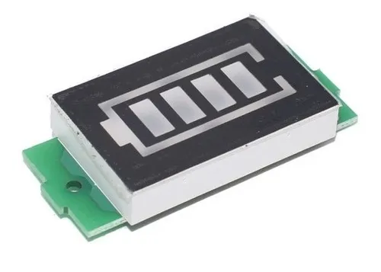

**Medidor de voltaje**

**Arreglo de LEDs y Diodos Zener**

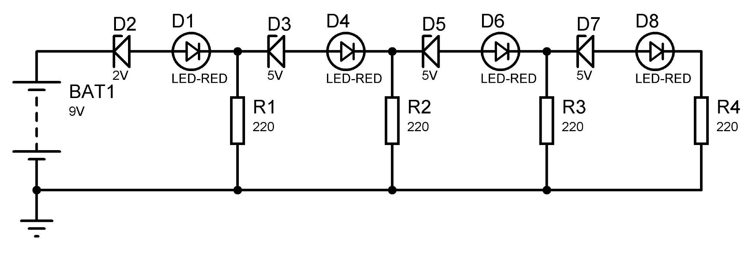

[Microsoft Word - 18650H-2600mAh.doc (ineltro.ch)](https://www.ineltro.ch/media/downloads/SAAItem/45/45958/36e3e7f3-2049-4adb-a2a7-79c654d92915.pdf)

[Indicador Led Carga De Bateria Litio Configurable Hasta 8s | MercadoLibre](https://articulo.mercadolibre.com.mx/MLM-754046522-indicador-led-carga-de-bateria-litio-configurable-hasta-8s-_JM#position=3&search_layout=stack&type=item&tracking_id=49a22518-fecc-4d3e-a514-c316a6d46067)